**《卫星导航定位技术应用》学习通题目答案**

1. 单选题
2. GPS是由下列哪个国家或机构建立的？
3. 美国 B. 中国 C. 欧盟 D. 俄罗斯

正确性解析： 全球定位系统（GPS）是由美国开发并运营的。该系统于1978年开始运行，并于1994年向全球用户开放。它最初由美国国防部设计，用于军事用途。

错误选项解析：

B. 中国：中国建立了北斗导航卫星系统（BDS）。

C. 欧盟：欧盟开发了伽利略（Galileo）系统。

D. 俄罗斯：俄罗斯开发了全球导航卫星系统（GLONASS）。

1. 下列卫星导航定位系统中,属于主动式导航定位系统的是?
2. GPS B. GLONASS C. 伽利略(Galileo) D. 北斗一代卫星导航定位系统

正确性解析： 虽然大多数全球导航卫星系统，如GPS、GLONASS和伽利略，都是被动式系统（即用户只接收信号，不向卫星回传信号进行定位），但中国北斗系统的第一代（北斗一代）以其主动定位能力而闻名。北斗一代允许用户向卫星发送短消息，使其成为一个主动式系统。北斗一代主要在中国及其周边地区使用，并于2012年底退役。

错误选项解析：

A. GPS：GPS是一个被动式系统，用户只接收信号。

B. GLONASS：GLONASS与GPS类似，也是一个被动式系统。

C. 伽利略(Galileo)：伽利略也是一个被动式系统，为只接收信号的用户提供服务。

1. GPS单点定位的坐标以及相对定位中解算的基线向量采用精密星历解算,其结果属于哪个坐标系?
2. ITRF B. WGS-84坐标系 C. 北京54坐标系 D. 1980年国家大地坐标系

正确性解析： 精密星历通常由国际GNSS服务（IGS）等组织提供，其计算基于国际地球参考框架（ITRF）。ITRF是一个全球性的、高精度的地球参考框架，是大地测量定位的基础。GPS的标准坐标系WGS-84与最新的ITRF实现持续对齐，在过去十年中，对于高精度用户而言，这两个框架在经验上保持在3厘米以内。因此，使用精密星历计算的结果本质上与ITRF相关联。

错误选项解析：

B. WGS-84坐标系：虽然WGS-84是GPS使用的坐标系，但它与ITRF对齐。对于使用精密星历的精确应用，ITRF是更基础和更精确的参考框架。

C. 北京54坐标系 & D. 1980年国家大地坐标系：这些是较旧的、区域性（中国特定）的大地坐标系，并非用于精密GPS星历的全球框架。

1. 北斗卫星导航系统采用哪个坐标系?
2. ITRF B. WGS-84坐标系 C. CGCS2000坐标系 D. 1980年国家大地坐标系

正确性解析： 北斗导航卫星系统（BDS）采用中国大地坐标系2000（CGCS2000）作为其国家大地参考框架。CGCS2000是中国于2000年建立的国家坐标系。

错误选项解析：

A. ITRF & B. WGS-84 坐标系：虽然这些是全球参考框架，ITRF是基础框架，WGS-84是GPS的特定实现，但北斗系统在中国境内的主要运行和用户服务中，使用其自己的国家标准CGCS2000。

D. 1980年国家大地坐标系：这是中国较旧的国家大地坐标系，已被CGCS2000取代。

1. 下列要素中哪个不属于直角坐标系定义的素?
2. 坐标系的原点 B. 单位长度(尺度) C. 三轴指向 D. 椭球体大小

正确性解析： 直角坐标系（或笛卡尔坐标系）的基本定义要素包括原点（坐标轴相交的点）、单位长度（各轴上的尺度）以及三个相互正交的坐标轴方向。这些要素共同建立了空间框架。椭球体（特别是其大小、形状和方向）是用于在大地坐标系（如纬度、经度和高程）中表示地球表面的数学模型，而不是简单直角坐标系的定义要素。

错误选项解析：

A. 坐标系的原点：定义坐标系起始点的基本要素。

B. 单位长度(尺度)：定义坐标轴上测量单位的基本要素。

C. 三轴指向：定义坐标系方向和空间范围的基本要素。

1. 以地球质心为坐标系的原点,以天极和春分点作为天球定向基准的坐标系是哪种类型的坐标系?
2. 天球坐标系 B. 地球坐标系

正确性解析： 天球坐标系（或天球参考框架）的原点位于地球质心（或太阳系质心），其坐标轴相对于遥远的恒星（如类星体）或基本点（如天极和春分点）固定。这种坐标系用于描述天体（包括轨道卫星）的位置和运动。

错误选项解析：

B. 地球坐标系：地球坐标系（或地球参考框架）固定在地球地壳上并随地球自转。其原点通常位于地球质心，但其坐标轴是相对于地球表面上的点（如格林尼治子午线、赤道）定义的。这种系统用于描述地球表面或附近的位置。

1. 在对卫星所有的作用力,可以将其分为中心引力和摄动力。如果将中心引力视为1,则摄动力大约为多少?
2. 10-3 B. 10-5 C. 10-2 D. 10-4

正确性解析： 在天体力学中，一个天体（如卫星）的运动主要受单一主导中心天体（如地球对地球轨道卫星的中心引力）的引力作用。其他力，称为摄动力（或摄动），会导致偏离这种理想的双体运动。这些摄动力，例如太阳和月亮的引力、大气阻力以及太阳辐射压，通常远小于中心引力。研究材料指出，如果摄动力比主天体的引力小一个数量级或更小，则一般摄动方法适用。例如，木星的质量约为太阳的1/1000（10^-3），这表明其引力摄动效应也有类似的比率。

错误选项解析：

B. 10^-5：这意味着摄动力是中心引力的1/100,000，这通常太小；10^-3是需要建模的显著摄动的更常见数量级。

C. 10^-2：这意味着摄动力是中心引力的1/100，这对于通常被视为微小偏差的摄动来说太大了。

D. 10^-4：这意味着摄动力是中心引力的1/100,00，这通常太小；10^-3是需要建模的显著摄动的更常见数量级。

1. Rinex文件是不同GPS接收机间的数据交换格式,它的文件名及其内容都有严格的规定,有一数据文件的名称为GIS12551.13N,请问下列关于该文件的文件名的各个部分都代表什么含义描述错误的是?

A. GIS1代表测站名 B. 255代表年积日 C. 1代表观测时段序列

D. 13代表观测时间的年份的后两位,表示2013年 E. N代表文件数据是观测数据

正确性解析：N代表文件数据是观测数据：根据标准的RINEX约定，这个说法是不正确的。t或T字符表示文件类型。根据和，'O'（或'o'）表示观测数据，而'N'（或'n'）表示GPS导航数据（轨道）。因此，声称'N'代表观测数据在事实上是错误的。

错误选项解析：

1. 根据RINEX 2.xx命名规范，文件名的前四个字符（ssss或nnnn）通常表示4字符的测站名称标识符或ID。

B. 255代表年积日：文件名中的ddd或DDD部分表示文件中第一个记录的3位年积日（Day of Year, DoY）。因此，255正确表示一年中的第255天。

C. 1代表观测时段序列：RINEX 2.xx文件名中的f或S字符表示一天中的文件序列号或小时会话ID。数字“1”通常表示一天中的第一个或第二个文件（如果“0”用于第一个）。虽然提到了“小时会话ID字母”，但数字“1”将对应于一天中的文件序列号，这可以看作是观测时段的序列。

D. 13代表观测时间的年份的后两位,表示2013年：文件名中的yy或YY部分表示年份的后两位。因此，13正确表示2013年。

E. N代表文件数据是观测数据：根据标准的RINEX约定，这个说法是不正确的。t或T字符表示文件类型。根据和，'O'（或'o'）表示观测数据，而'N'（或'n'）表示GPS导航数据（轨道）。因此，声称'N'代表观测数据在事实上是错误的。

1. 下列GPS接收机类型是按用途分类的有( )。
2. 导航型接收机 B. 平方型接收机 C. 单频接收机 D. 混合型接收机

正确性解析： GPS接收机可以根据多种方式进行分类，包括其主要用途或应用。“导航型接收机”显然属于这一类别，因为其目的是向用户提供实时导航信息。其他常见的基于用途的分类包括测量型接收机（用于高精度大地测量工作）、授时型接收机（用于精确时间同步）和GIS型接收机（用于测绘和数据采集）。

错误选项解析：

B. 平方型接收机：这指的是接收机内部使用的一种特定信号处理技术（例如，用于L2载波重建），而不是其整体用途。

C. 单频接收机：这根据接收机能够跟踪的频率数量进行分类（仅L1），这是一种技术规范，而不是用途。

D. 混合型接收机：这通常指将GPS与其他GNSS系统（例如GLONASS、伽利略）或其它导航技术（例如惯性导航系统）相结合的接收机，这是一种按集成技术而非主要用途进行的分类。

1. 多选题
2. SP3精密星历的主要内容包含:
3. 卫星位置 B. 卫星钟差 C. 运行速度 D. 钟差变化率

正确性解析： 标准产品3（SP3）格式是广泛用于交换精确卫星轨道和时钟信息的格式。其基本内容包括卫星位置（X、Y、Z坐标）和卫星钟差。此外，SP3文件还可以选择性地包含卫星速度和钟差变化率。这些组成部分对于高精度GNSS数据处理至关重要。

1. GPS卫星信号取无线电波中L波段的两种不同频率的电磁波作为载波,它们的频率和波长分别为( )。

A. f₂=1227.06MHz，λ₂=24.12cm B. f₁=1575.42MHz，λ₁=19.03cm

C. f₂=1227.60MHz，λ₂=24.42cm D. f₁=1575.02MHz，λ₁=19.13cm

正确性解析： GPS卫星在特定的L波段载波频率上发射信号。

L1频率为1575.42 MHz。其波长约为19.05厘米。选项B提供了f1=1575.42MHz和λ1=19.03cm，非常接近。

L2频率为1227.60 MHz。其波长约为24.45厘米。选项C提供了f2=1227.60MHz和λ2=24.42cm，非常接近。

错误选项解析：

A. f2-1227.06MHz, λ2 24. 12cm：频率（1227.06 MHz）不正确（应为1227.60 MHz）。

D. f1-1575.02MHz, λ1=19. 13cm：频率（1575.02 MHz）不正确（应为1575.42 MHz）。

1. GPS卫星的位置可以根据下列哪项信息计算得到?
2. Y码 B. 卫星星历 C. 历书 D. C/A码

正确性解析：

B. 卫星星历：星历提供发射卫星的精确轨道参数，允许接收机在任何给定时间计算卫星的精确位置。这些信息更新频繁（例如，广播星历每小时更新一次）。

C. 历书：历书提供星座中所有卫星的精度较低、较粗略的轨道信息。接收机使用它来预测哪些卫星可见并快速捕获信号，提供一个近似位置。虽然不如星历精确，但对于初始卫星捕获和系统健康监测至关重要。

错误选项解析：

A. Y码：Y码是P码的加密版本，主要用于军事用途。它是一种测距码，用于测量距离，而不是直接计算卫星位置。

D. C/A码：C/A（粗码/捕获码）码是L1频率上广播的民用测距码。它用于测量到卫星的伪距（距离），而不是计算卫星的轨道位置本身。

1. 单频GPS接收机接收到的数据包含有哪些内容?
2. 导航电文 B. L2载波C. C/A码 D. L1载波

正确性解析：

A. 导航电文：所有GPS接收机，无论其频率能力如何，都必须接收并解码导航电文。此电文包含卫星星历、时钟改正和历书数据等关键信息，这些信息对于定位至关重要。

C. C/A码：粗码/捕获码（C/A码）是在L1频率上广播的民用测距码。单频接收机使用此码来测量伪距。

D. L1 载波：单频GPS接收机主要跟踪和处理L1频率（1575.42 MHz）上的信号。L1载波是单频接收机中基于码和载波相位测量（如果具备此功能）的基础。

错误选项解析：

B. L2 载波：L2载波频率（1227.60 MHz）通常由双频接收机用于传输P(Y)码和较新的民用L2C信号。顾名思义，单频接收机不处理L2载波。

1. GPS卫星导航电文的内容包含。

A. 卫星星历 B. 时钟改正 C. 电离层时延改正

D. 工作状态信息 E. C/A码转换到捕获P码的Z计数

正确性解析： GPS导航电文是卫星广播的关键数据流，提供接收机计算其位置所需的所有信息。它包含：

A. 卫星星历：发射卫星的精确轨道参数。

B. 时钟改正：用于校正卫星原子钟与GPS时间偏差的参数。

C. 电离层时延改正：一种广播模型（Klobuchar模型）用于估计和校正电离层信号延迟。

D. 工作状态信息：包括卫星健康状况（可用性状态）和其他操作参数。

E. C/A码转换到捕获P码的Z计数：Z计数是交接字（HOW）中的一个17位字，提供下一个子帧的起始时间，对于军事用户同步C/A码和P码至关重要

1. GPS卫星运动时受到哪些作用力？

A. 地球对卫星的引力（地球引力） B. 太阳和月亮引力（日月引力） C. 大气阻力

D. 太阳光压 E. 地球潮汐力

正确性解析： 卫星运动主要受地球中心引力作用。然而，许多其他力，即摄动力，也作用于卫星，导致其偏离简单的开普勒轨道。这些力包括：

A. 地球对卫星的引力(地球引力)：这是主要的中心引力。

B. 太阳和月亮引力(日月引力)：太阳和月亮的引力是显著的第三体摄动。

C. 大气阻力：即使在高地球轨道上，残余大气也会产生阻力，特别是对于低轨道卫星。

D. 太阳光压：太阳光子对卫星表面产生的压力。

E. 地球潮汐力：地球非球形质量分布产生的差分引力。

1. 调制了测距码和导航电文后，载波不再是连续的，要测定载波相位，必须设法使不连续的载波信号恢复为连续的载波信号，这个过程称为载波重建。载波重建的方法有：（）
2. 码相关法 B. 平方法 C. 互相关(交叉相关)技术 D. Z跟踪技术

正确性解析： 载波重建是GPS接收机中的一个关键过程，旨在从调制后的不连续信号中恢复连续的载波相位，以便进行高精度测量。研究材料明确提及了多种载波恢复技术，特别是在L2载波重建方面，包括：

A. 码相关法：通常指通过伪随机码与接收信号进行相关处理来捕获和跟踪信号，进而恢复载波。

B. 平方法（Squaring）：这是一种无码技术，通过对接收信号进行平方处理来消除BPSK调制，从而恢复载波。

C. 互相关（交叉相关）技术（Cross-correlation）：这是一种用于L2载波恢复的半无码技术，通过L1和L2信号之间的相关性来重建L2载波。

D. Z跟踪技术（Z-tracking）：这是一种用于L2载波恢复的特定技术，尤其是在没有W码知识的情况下。

1. 由于某种原因使接收机无法保持对卫星信号的连续跟踪时，在卫星信号重新被锁定后，整周计数不会与前面的值保持连续，这一现象称为整周跳变。下列方法可用于周跳的探测和修复的有：（ ）
2. 屏幕扫描法 B. 高次差法 C. 多项式拟合法 D. MW观测值法 E. 三差法

正确性解析： 周跳是载波相位观测值中常见的误差，表现为整周计数的不连续性，对高精度GNSS定位影响显著。因此，周跳的探测与修复是GNSS数据处理的关键步骤。研究材料和专业文献中提到了多种用于周跳探测和修复的方法：

A. 屏幕扫描法：这是一种直观的视觉检查方法，通过图形化显示载波相位残差或组合观测值来识别跳变。

B. 高次差法（High-order differencing）：这是一种简单且无需复杂矩阵运算的方法，通过对载波相位观测值进行高阶差分来放大周跳的影响，从而进行探测。

C. 多项式拟合法（Polynomial fitting）：通过对载波相位序列进行多项式拟合，然后检查实测值与拟合曲线之间的残差，以识别异常点（周跳）。

D. MW观测值法（Melbourne-Wübbena (MW) combination）：这是一种结合了宽巷载波相位和窄巷伪距的组合观测值方法，可以消除接收机钟差、卫星钟差和电离层延迟，从而有效地探测周跳，特别是对不敏感的周跳。

E. Ξ差法：这是一种特定的周跳探测方法，通常涉及对观测值进行某种形式的差分或组合，以凸显周跳的存在。

1. GPS测量包含各种误差，下列哪项误差可通过求差法进行消除或减弱？
2. 电离层延迟 B. 多路径误差 C. 对流层延迟 D. 卫星轨道误差

正确性解析： 求差法（如单差、双差、三差）是GNSS数据处理中消除或减弱多种误差的强大工具。

A. 电离层延迟：电离层延迟是频率相关的。通过双频观测值求差（几何无关组合），可以有效消除或大幅减弱电离层延迟的影响。

C. 对流层延迟：对流层延迟是频率无关的，但具有空间相关性。通过接收机之间的差分（如双差），可以显著减弱对流层延迟的影响，尤其是在短基线情况下。

D. 卫星轨道误差：卫星轨道误差是卫星端的误差，对于同一颗卫星，其误差对所有接收机的影响是相似的。通过接收机之间的差分（如双差），可以有效消除或大幅减弱卫星轨道误差的影响。

错误选项解析：

B. 多路径误差：多路径误差是由于信号在到达接收机天线前，经过周围物体反射而产生的误差。这种误差具有高度的局部性和随机性，通常无法通过求差法有效消除，因为它与接收机周围环境密切相关，且在不同接收机之间不具有强相关性。

1. 下列方法可用于减弱多路径误差的有（）

A. 观测上，选择合适的测站，避开易产生多路径的环境。

B. 硬件上，采用抗多路径误差的仪器设备，如抗多路径的天线（带抑径板或抑径圈的天线，极化天线），抗多路径的接收机：（窄相关技术）等。

C. 数据处理上，采用加权、参数法、滤波法、信号分析法。

D. 同步观测值求差。

正确性解析： 多路径误差是GNSS定位中难以完全消除的主要误差源之一，因为它与测站周围环境密切相关。减弱多路径误差的方法通常分为三个层面：

A. 观测上，选择合适的测站，避开易产生多路径的环境：这是最直接有效的方法。选择开阔、无遮挡、无强反射源的测站，可以从源头上减少多路径信号的产生。

B. 硬件上，采用抗多路径误差的仪器设备：包括使用带有抑径板或抑径圈的天线（抑制低仰角反射信号）、极化天线（区分直射和反射信号的极化特性），以及采用窄相关技术等抗多路径的接收机设计。

C. 数据处理上，采用加权、参数法、滤波法、信号分析法：在数据处理阶段，可以通过多种算法来识别和减弱多路径的影响，例如基于信噪比（SNR）的加权、悉尼滤波（Sidereal Filtering）、信号分析法等。

错误选项解析：

D. 同步观测值求差：虽然求差法不能完全消除多路径误差，但对于短基线，在一定程度上可以减弱多路径误差的影响，因为在非常近的距离内，两个接收机可能受到相似的多路径效应，但其效果远不如对其他误差的消除。然而，研究材料明确指出多路径误差不能通过双差等方法消除，这表明其效果有限。

1. GPS测量包含各种误差，消除或消弱各种误差影响的方法通常可采用哪几种方法（）？
2. 模型改正法 B. 求差法 C. 参数法 D. 回避法

正确性解析： GPS测量中存在多种误差源，为了提高定位精度，需要采取多种方法进行消除或减弱：

A. 模型改正法：对已知误差源建立数学模型进行改正，例如利用电离层模型（如Klobuchar模型）或对流层模型对信号延迟进行修正。

B. 求差法：通过对不同接收机、不同卫星或不同历元的观测值进行差分，消除或减弱共同误差，如卫星钟差、接收机钟差、电离层延迟和对流层延迟等。

C. 参数法：在数据处理中，将某些误差参数作为未知数进行估计和求解，例如在平差计算中估计接收机钟差、对流层延迟参数等。

D. 回避法：在观测规划和实施阶段，通过选择合适的观测时间、地点和设备，主动避开或减弱误差的影响，例如选择开阔的测站以避免多路径效应，或避开太阳活动高峰期以减少电离层影响。

1. 由卫星星历给出的卫星在空间的位置与卫星的实际位置之差称为卫星星历误差。改正或减弱星历误差的方法有哪些？

A. 回避法 B. 建立自己的卫星跟踪网独立定轨

C. 当作未知数求解－－轨道松弛法 D. 同步观测值求差

正确性解析： 卫星星历误差是影响GNSS定位精度的重要误差源之一。减弱或改正星历误差的方法包括：

B. 建立自己的卫星跟踪网独立定轨：通过建立独立的地面跟踪站网络，对卫星进行高精度观测，并利用这些观测数据独立计算卫星的精确轨道，可以获得比广播星历更精确的星历。

C. 当作未知数求解 轨道松弛法：在GNSS数据处理中，尤其是在精密定位中，可以将卫星轨道参数作为待估参数的一部分进行求解，从而在一定程度上“松弛”或修正广播星历的误差。

D. 同步观测值求差：对于同步观测的多个接收机，由于卫星星历误差对所有接收机的影响是相似的，通过对同步观测值进行差分（如双差），可以有效消除或大幅减弱卫星星历误差的共同部分。

错误选项解析：

A. 回避法：回避法通常指通过选择观测时间、地点等来避免误差，但对于卫星星历误差这种系统性误差，无法通过简单回避来消除。

1. 下列属于GPS测量选点原则的有？

A. 易于安装仪器设备 B. 有利于观测

C. 能有效消除、减弱误差的影响 D.有利于以后测量工作的开展

正确性解析： GPS测量选点是外业工作的重要环节，合理的选点能够显著提高测量效率和精度，并减弱误差影响。其原则包括：

A. 易于安装仪器设备：测点应交通便利，便于人员和设备的到达、安装和撤离，确保作业安全和效率。

B. 有利于观测：测点应具有良好的卫星通视条件，避开高大建筑物、树木等遮挡物，确保能够接收到足够数量的卫星信号，且卫星几何构型良好。

C. 能有效消除、减弱误差的影响：测点应选择在远离强反射源（如水面、高墙）的地方，以减弱多路径效应。同时，避开电磁干扰源，确保信号质量。

D. 有利于以后测量工作的开展：测点应具有长期稳定性，易于保存和复用，便于后续测量工作的连接和扩展。

1. GPS网的基准包括下列基准中的哪几种？
2. 位置基准 B. 时间基准 C. 方位基准 D. 尺度基准

正确性解析： GPS测量网的建立和数据处理，需要依赖于一套完整的基准体系来定义其空间和时间参考。这些基准包括：

A. 位置基准：定义测量网在特定坐标系中的绝对位置，通常通过已知坐标点（如国家A级点、CORS站）来建立。

C. 方位基准：定义测量网的平面方向，通常通过已知方位角或与已知点建立的基线方向来确定。

D. 尺度基准：定义测量网的长度尺度，通常通过已知距离或通过坐标系中的尺度因子来确定。

1. 填空题
2. GPS工作卫星的地面监控系统包括1个主控站、3个注入站和5个监测站。

解析： GPS系统由空间段、控制段和用户段三部分组成。其中，控制段（地面监控系统）负责对卫星进行监测、控制和数据注入，以确保卫星的正常运行和导航电文的准确性。这个系统具体包括1个主控站、3个注入站和5个监测站。监测站负责收集卫星数据和气象数据，主控站进行计算和导航电文编制，注入站则将导航电文注入卫星。

1. 伽利略系统由空间部分、地面部分、用户部分三部分组成。

解析： 伽利略系统作为欧盟自主开发的全球导航卫星系统，其架构与GPS等其他GNSS系统类似，均由三个主要部分构成：空间部分（卫星星座）、地面部分（控制段）和用户部分（用户接收机）。这种三段式结构是现代GNSS系统的通用设计范式。

1. 北斗三号导航卫星系统设计有30颗卫星，其中3颗GEO(Geostationary Earth Orbit，地球静止轨道)卫星、3颗IGSO(Inclined Geosynchronous Satellite Orbit，倾斜地球同步轨道卫星)卫星和24颗MEO（Medium Earth Orbit，中高轨）卫星。

解析： 北斗三号（BDS-3）是中国最新一代的全球导航卫星系统，其星座设计旨在提供全球服务。该系统由30颗卫星组成，包括3颗地球静止轨道（GEO）卫星、3颗倾斜地球同步轨道（IGSO）卫星和24颗中高轨道（MEO）卫星。这种混合星座设计是北斗系统的独特之处，GEO和IGSO卫星主要增强亚太地区的服务性能，而MEO卫星则提供全球覆盖。

1. 卫星导航系统按工作区域分为全球导航卫星系统、区域性导航卫星系统。

解析： 卫星导航系统根据其服务覆盖范围可以分为两大类：全球导航卫星系统（GNSS），如GPS、GLONASS、Galileo和BeiDou，它们提供全球范围内的定位服务；以及区域性导航卫星系统，如日本的准天顶卫星系统（QZSS）和印度的NavIC系统，它们主要服务于特定地理区域。

1. GPS卫星导航电文的基本单位为主帧(1500bit),包含5个子帧,每个子帧含10个字,每个字含30个bit。

解析： GPS卫星广播的导航电文具有严格的结构。其基本单位是主帧，每个主帧包含1500比特（bit）的数据。一个主帧又被细分为5个子帧，每个子帧包含300比特，传输时间为6秒。每个子帧进一步由10个字组成，每个字包含30个比特。这种分层结构确保了导航信息的有效组织和传输。

1. GPS信号的基本组成部分(信号分量)为:载波、测距码、导航电文。

解析： GPS信号是由三个基本部分构成的复合信号。首先是载波，即高频电磁波，用于承载信息，GPS主要使用L1和L2两个L波段的载波。其次是测距码（伪随机噪声码，PRN码），如C/A码和P码，它们被调制到载波上，用于接收机测量信号传播时间（即伪距）和区分不同卫星。最后是导航电文，包含卫星星历、钟差、系统健康信息等，是接收机计算位置的关键数据。

1. 单站差分根据基准站发送的不同信息可分为：位置差分、伪距差分与载波相位差分。

解析： 差分GPS（DGPS）是一种提高定位精度的方法，通过利用一个或多个已知位置的基准站来校正误差。单站差分根据基准站发送的改正信息类型，可以分为三种主要模式：

位置差分： 基准站直接广播其已知位置与GPS计算位置之间的差值，用户接收机接收后对自身计算位置进行修正。

伪距差分： 基准站广播其伪距观测值的改正数，用户接收机将这些改正数应用于自身的伪距观测值，从而提高伪距精度。

载波相位差分： 基准站广播其载波相位观测值的改正数，用户接收机利用这些改正数进行载波相位差分定位，能够达到厘米级甚至毫米级的精度。

1. GPS测量按定位模式，可以分为绝对定位、相对定位与差分定位。

解析： GPS测量根据其定位原理和所能达到的精度，可以分为几种主要的定位模式：

绝对定位（或单点定位）： 接收机独立接收卫星信号，根据伪距观测值直接计算自身位置。精度通常在米级到十米级。

相对定位： 至少两台接收机同时观测同一组卫星，一台放置在已知点（基准站），另一台放置在未知点（流动站）。通过对两台接收机观测值进行差分处理，消除或减弱共同误差，从而确定未知点相对于已知点的精确位置向量（基线向量）。精度可达厘米级甚至毫米级。

差分定位： 广义上指利用外部改正信息（通常来自基准站）来提高定位精度的方法，包括上述的伪距差分和载波相位差分等。

1. GPS测量定位方法按定位时接收机天线的运动状态分为静态定位与动态定位。

解析： 根据GPS接收机天线在观测期间的运动状态，GPS测量定位方法可以分为两大类：

静态定位： 接收机天线在整个观测期间保持静止不动，对测站进行长时间观测，以积累足够的数据来消除误差和解算模糊度，从而获得高精度的定位结果。这种方法常用于建立高精度控制网。

动态定位： 接收机天线在观测期间处于运动状态，实时或准实时地确定其位置。动态定位又可细分为实时动态（RTK）、后处理动态（PPK）等，广泛应用于车辆导航、航空摄影测量等领域。

1. 由于某种原因使接收机无法保持对卫星信号的连续跟踪时，在卫星信号重新被锁定后，整周计数不会与前面的值保持连续，这一现象称为整周跳变。高次差法是探测和修复周跳的一种方法，下表1是对某颗卫星进行连续观测的8个历元的载波相关观测值，试用四次差法，探测出周跳发生的历元t5和发生的周跳数-260。

**表1 载波相位观测值数据表**

|  |  |
| --- | --- |
| 观测历元 | 原始载波相位观测值（单位：周） |
| t1 | 475833.23 |
| t2 | 487441.98 |
| t3 | 499450.55 |
| t4 | 511861.43 |
| t5 | 524416.66 |
| t6 | 537638.85 |
| t7 | 551270.89 |
| t8 | 565314.88 |
| t9 | 579772.94 |

解析：

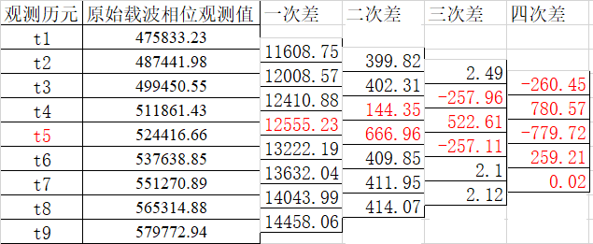

解析： 整周跳变是载波相位观测值中常见的误差现象，当接收机暂时失去对卫星信号的跟踪（例如由于遮挡、信号中断或强干扰）后重新锁定信号时，载波相位的整周计数会发生不连续的变化。高次差法是一种常用的周跳探测方法，其原理是利用连续观测值的差分来放大周跳的影响。对于没有周跳的连续观测值，其高次差（例如四次差）应该接近于零或在一个小范围内波动。然而，当发生周跳时，高次差会在周跳发生历元处出现异常的跳变。从上表可以看出，在t5历元，四次差从前一个历元的2.49突然跳变到-260.45，随后在t6和t7历元也出现显著波动，并在t8和t9历元恢复到接近零的正常水平。这种剧烈跳变表明在t5历元发生了周跳。周跳数可以通过分析差分值的变化来估计，此处周跳数为-260。

1. GPS测量的技术设计，是依据国家的有关规范、GPS网的用途、用户的要求等对测量工作的网形、精度及基准等的具体设计。

解析： GPS测量的技术设计是一个综合性的规划过程，旨在确保测量工作能够满足特定的精度要求和应用目的。这项设计必须严格遵循国家或行业的相关规范和标准，以保证测量成果的合法性和可信度。同时，设计还需要充分考虑GPS网的具体用途（例如，用于工程控制、变形监测、科学研究等）和用户的具体需求。在技术设计中，需要详细规划网形（测点布局）、精度等级（如定位精度、相对精度）、以及所采用的基准（如坐标系、高程基准、时间基准）。

1. GPS测量工作分为哪三个阶段测前工作、测量实施、测后工作。

解析： 完整的GPS测量工作流程通常可以划分为三个紧密相连的阶段，以确保测量任务的系统性、高效性和高质量：

测前工作： 这是测量任务的准备阶段，包括需求分析、技术设计（如选点、网形设计、观测方案制定）、资料收集、设备准备与检查、人员培训等。

测量实施： 这是外业数据采集阶段，包括测站布设、仪器安装与设置、卫星信号观测、数据记录与质量检查等。

测后工作： 这是内业数据处理和成果产出阶段，包括数据下载、格式转换（如RINEX格式）、数据预处理（如周跳探测与修复）、基线解算、网平差、成果分析与提交等。

1. 三台或三台以上接收机同步观测所获得的基线向量构成的闭合环称为同步环。

解析： 在GPS测量中，当三台或三台以上的GPS接收机在同一时段内同步观测同一组卫星时，它们之间可以形成多个基线向量。如果这些基线向量能够构成一个闭合的几何图形（例如三角形、四边形等），并且所有构成该图形的基线都是由同步观测数据解算得到的，那么这个闭合环就被称为同步环。同步环在网平差中具有重要的几何约束作用，有助于提高网的精度和可靠性。

1. 在构成多边形环路的所有基线向量中，只要含有非同步观测基线向量，该多边形环路叫异步环。

解析： 与同步环相对，异步环是指在GPS测量中，构成一个多边形闭合环路的基线向量中，至少有一条基线是由非同步观测（即不同时段或不同接收机组合）的数据解算得到的。异步环在网平差中的几何约束作用不如同步环强，因为它引入了不同观测时段的误差积累，但它仍然是控制网设计中提高冗余度和检核精度的重要组成部分。

1. 两台或两台以上的GPS接收机同时对一组卫星进行的观测称为静态相对定位。

解析： 静态相对定位是GPS测量中一种高精度的定位模式。其核心特点是：至少两台GPS接收机（一台作为基准站，一台或多台作为流动站）在观测期间保持静止不动，并同时对同一组可见卫星进行长时间的连续观测。通过对这些同步观测数据进行差分处理和后处理解算，可以获得基线向量（即两点之间的三维位置差），从而达到厘米级甚至毫米级的定位精度。

1. 对于N台GPS接收机构成的同步观测环，由J条同步观测基线，其中独立基线数为N-1条。

解析： 在由N台GPS接收机组成的同步观测中，可以形成的总基线数量J通常远大于独立基线数量。然而，在这些基线中，只有N-1条基线是相互独立的。独立基线是指任何一条基线都不能由该组中其他基线的线性组合来表示。这意味着，虽然可以从N台接收机中计算出多条基线，但只有N-1条是几何上独立的，它们足以确定所有测点之间的相对位置关系。独立基线的选择方式有很多种，但其数量始终为N-1。

1. 简答题
2. GPS系统由哪三个部分构成?并简述这三个部分是如何实现用户接收机位置的确定。

GPS系统主要由地面监控系统、GPS卫星及其组成的星座(简称空间部分)与用户接收机(简称用户部分)构成的。

地面监控系统通过5个监测站采集GPS卫星数据及其周围的气象数据,将这些数据传输给主控站,主控站计算卫星的位置与其它的控制信息并编制成导航电文,传输给3个注入站,注入站将导航电文注入给经过注入站上空的GPS卫星,GPS卫星将加载了导航电文的卫星信号发播给用户接收机,用户接收机接收到这些信号,解译出导航电文并计算出卫星的位置,再根据卫星的位置及测量的星站距离,根据测距交会的原理交会出用户接收机的位置。

1. 简述GPS接收机的主要任务。
2. 捕获并跟踪卫星
3. 对接收的GPS信号进行变换、放大和处理
4. 测出信号传播时间、解译导航电文
5. 实时计算测站三维坐标、三维速度和时间
6. 现在有5台GPS接收机，分别安置在A、B、C、D、E五个点上，同时观测一个时段，其构成的同步图形如下图1所示，请问该同步图形中共有几条独立边？该同步观测图形可有多种独立边构成，列出至少5种独立边构成（画出构成的图形）？

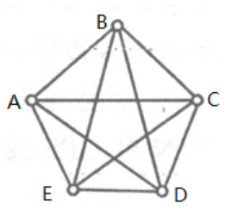

1. 共有4条独立边（N-1）
   1. 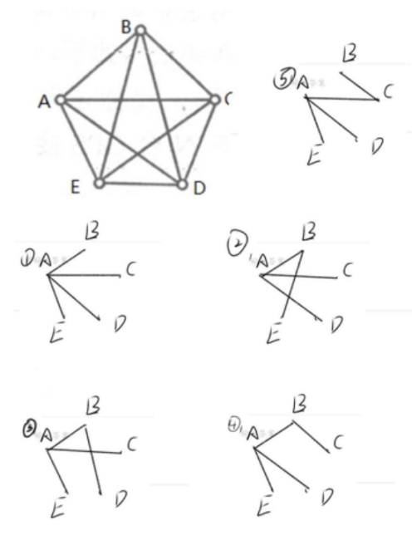

若一组基线向量中的任何一条基线向量皆无法用该组中其他基线向量的线性组合来表示,则该组基线向量就是一组独立的基线向量。**（简而言之，方向不同）**用n台GPS接收机进行同步观测时,可求得(n-1)条基线向量。例如当n=3时,可求得3条基线向量;当n=4时,可求得6条基线向量;当n=5时,可求得10条基线向量(见下图)。

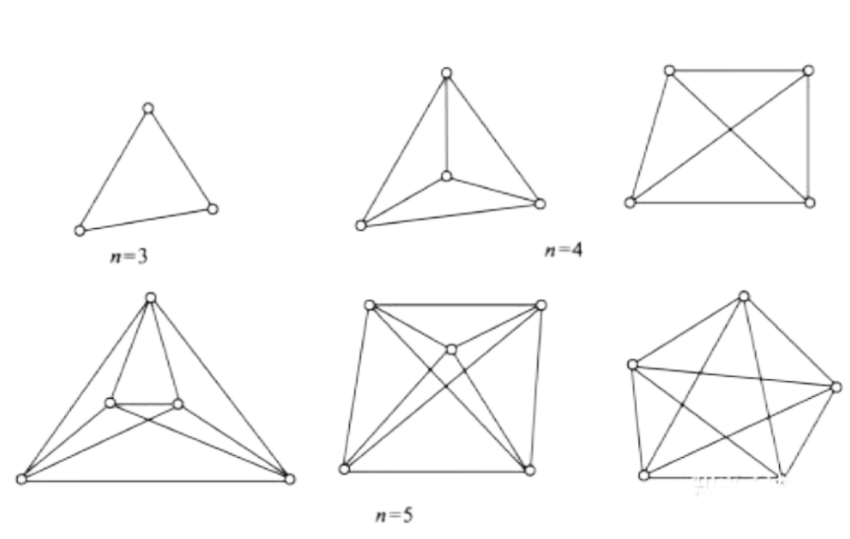

其中只有(n-1)条基线向量是独立基线向量**（即独立边取法，只需取同步图形其中n-1条边）**。独立基线向量可以有许多不同的取法(见下图)。

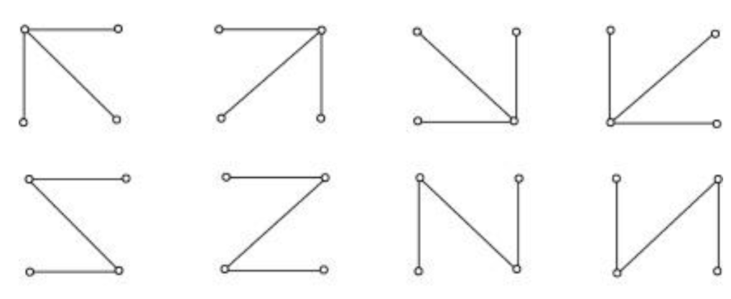

1. 现有三台GPS单频接收机（编号为001、002、003），需对如图1所示的测区控制点进行观测，其中点B、D为已知点，其它为未知点，观测要求采用边连式静态测量。①请设计该控制网图，②请写出观测计划（每个时段，三台接收机分别安置在哪些点上观测）。

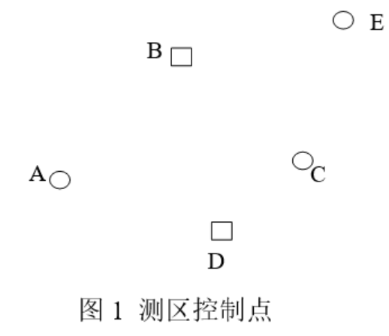

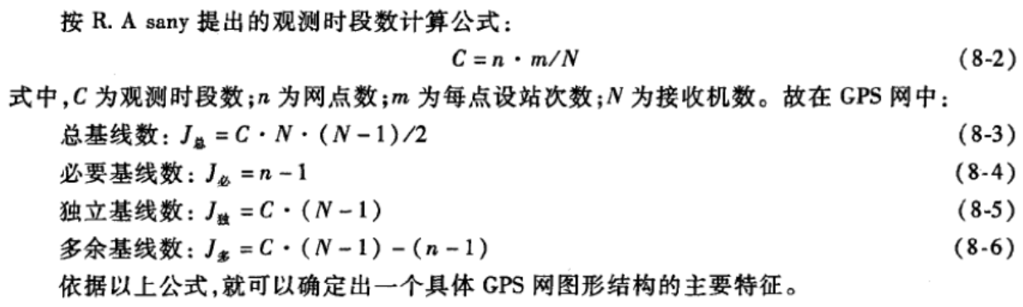

三台同步观测，每一个时段都会形成一个闭合的三角形，而同步观测的任意两台接收机的观测数据都可以形成一条基线。

例：有四台同步观测的接收机时，可以形成一个含有对角线的四边形。即：

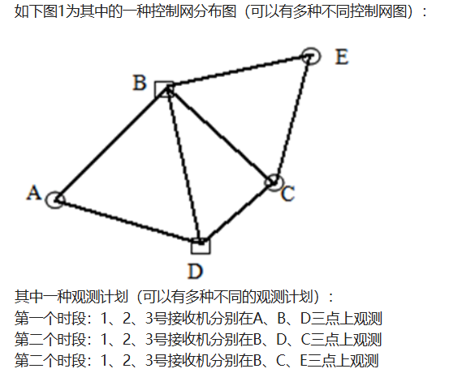

1. 计算题
2. 周跳的探测
   1. 常用方法
      1. 屏幕扫描法：人工在屏幕上观察观测值(或观测值组合)曲线的变化是否连续；
      2. 高次差法：如果在相邻的两个观测值间依次求差而求得观测值的高次差，此时若没有周跳，其高次差将趋近于零（误差值为仪器等因素造成的误差），此时就能发现有周跳现象的时段；

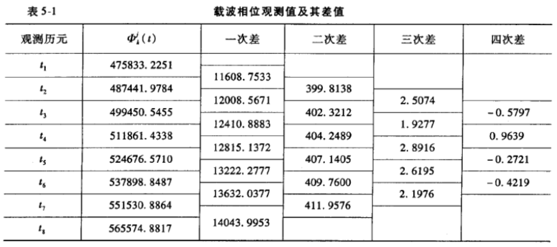

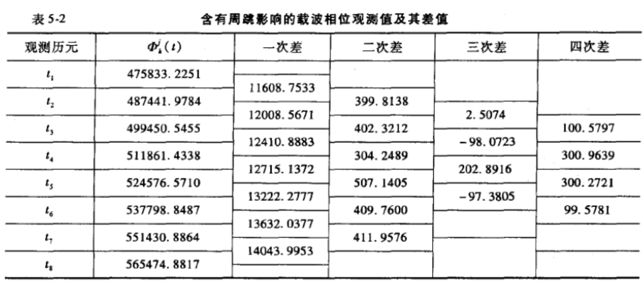

计算影响周数：

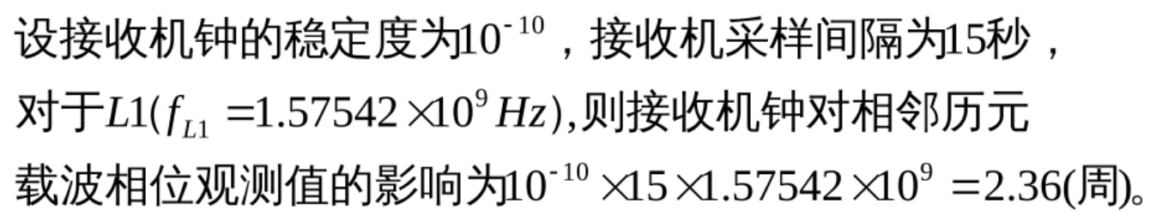

* + 1. 多项式拟合法

根据m个无周跳的相位测量观测值拟合一个n阶多项式，据此多项式来预估下一个观测值并与实测值比较，从而来发现周跳并修正整周计数。

φ(ti)=a0+a1(ti-t0)+a2(ti-t0)²+…+an(ti-t0)n

i=1,2,…,m ; m≥n+1

一般n取3-4阶即可

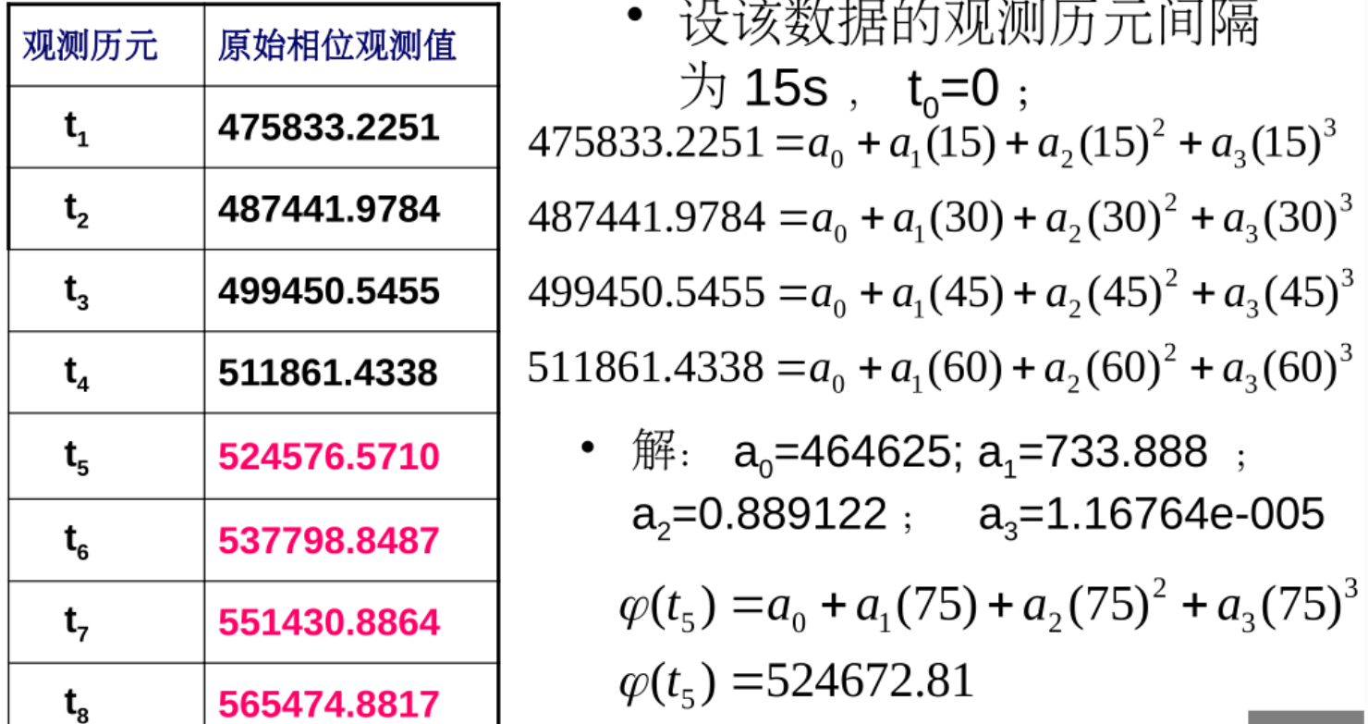

Δφ=524576.5710-524672.81=-96.239

* 1. 修复方法
     1. 双频观测值(电离层残差法)据平差后的残差

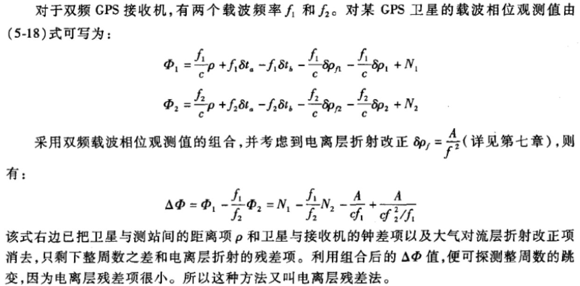

* + 1. 三差法、MW 观测值法……

1. 求差
   1. 单差

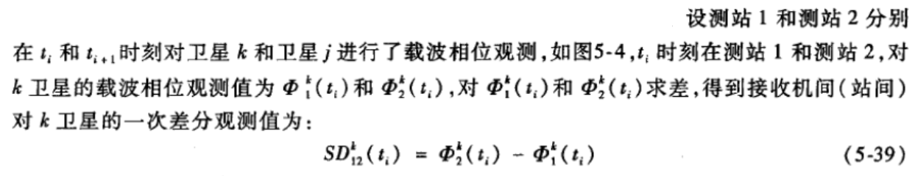

* 1. 双差

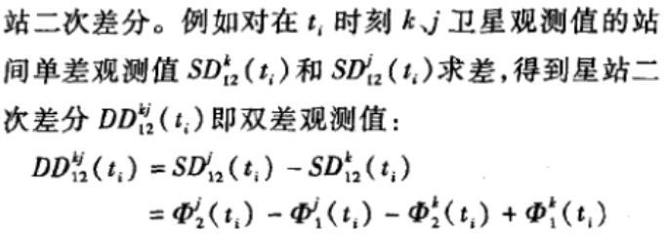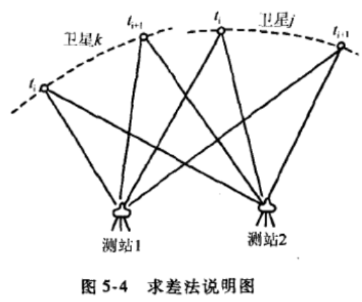

* 1. 三差

